Лаб: Повторения с цикли – While-цикъл
Задачи за упражнение и домашно към курса "Основи на програмирането" в СофтУни.
Тествайте решенията си в judge системата: https://judge.softuni.bg/Contests/2395

Четене на думи
Напишете програма, която чете текст от конзолата (стринг) и го принтира, докато не получи командата "Stop".

Примерен вход и изход
вход | изход |  | вход | изход
Nakov  SoftUni  Sofia  Bulgaria  SomeText  Stop  AfterStop  Europe  HelloWorld | Nakov  SoftUni  Sofia  Bulgaria  SomeText |  | Sofia  Berlin  Moscow  Athens  Madrid  London  Paris  Stop  AfterStop | Sofia  Berlin  Moscow  Athens  Madrid  London  Paris

Насоки
- Инициализирайте променлива input, която ще държи въведената от потребителя дума:
- В while цикъл, до въвеждане на командата "Stop", четете нова дума и я принтирайте на конзолата:
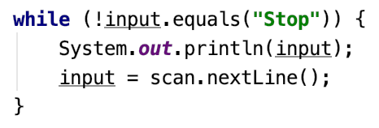

Парола
Напишете програма, която първоначално прочита име и парола на потребителски профил. След това чете парола за вход.
- при въвеждане на грешна парола: потребителя да се подкани да въведе нова парола.
- при въвеждане на правилна парола: отпечатваме "Welcome {username}!".

Примерен вход и изход
вход | изход |  | вход | изход
Nakov  1234  pass  1324  1234 | Welcome Nakov! |  | Gosho  secret  secret | Welcome Gosho!

Насоки
- Инициализирайте две променливи username и password, които ще съдържат потребителското име и паролата:
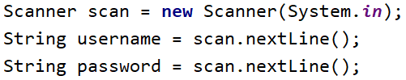
- Инициализирайте променлива input, която ще държи въведената от потребителя парола за вход:
- В while цикъл, до въвеждане на валидна парола, четете нова:
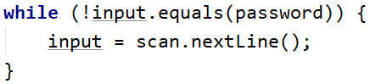
Когато се въведе валидна парола принтирайте съобщението за успешен вход:
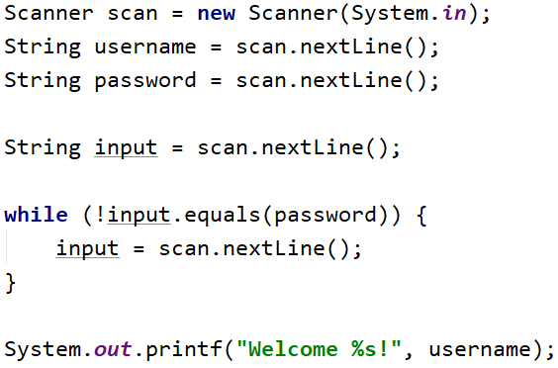

Сума от числа
Напишете програма, която чете цяло число от конзолата и на всеки следващ ред цели числа, докато тяхната сума стане по-голяма или равна на първоначалното число. След приключване на четенето да се отпечата сумата на въведените числа.

Примерен вход и изход
вход | изход | вход | изход
100  10  20  30  40 | 100 | 20  1  2  3  4  5  6 | 21

Насоки
- Инициализирайте променлива n – първоначално прочетеното число от конзолата.
- Инициализирайте променлива sum, в която ще добавяме прочетените числа:
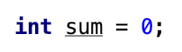
В while цикъл, до достигане стойността на първоначално прочетеното число, четете ново число и го прибавяйте към сумата:
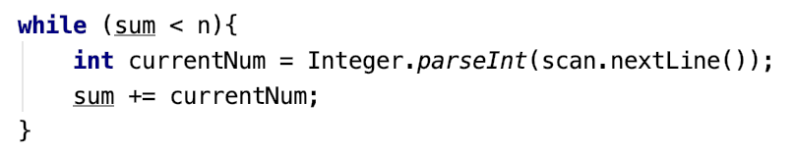
- Принтирайте сумата на числата, когато тя стане равна или по-голяма от първоначално въведеното число:
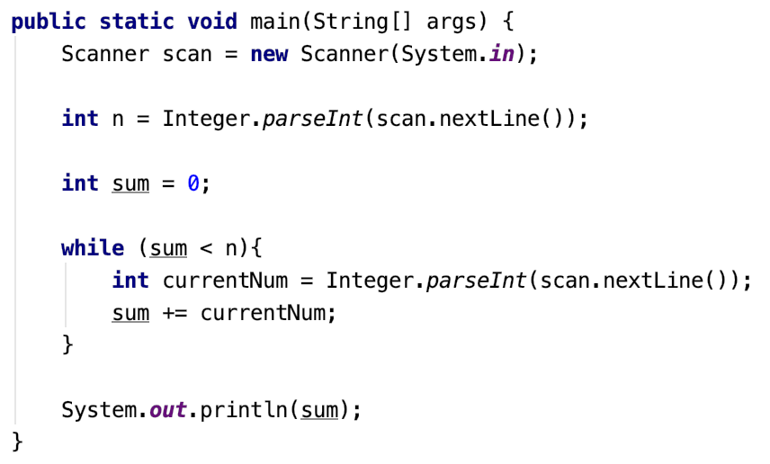

Редица числа 2k + 1
Напишете програма, която чете число n, въведено от потребителя, и отпечатва всички числа ≤ n от редицата: 1, 3, 7, 15, 31, …. Всяко следващо число се изчислява като умножим предишното с 2 и добавим 1.

Примерен вход и изход
вход | изход |  | вход | изход |  | вход | изход |  | вход | изход
3 | 1  3 |  | 8 | 1  3  7 |  | 17 | 1  3  7  15 |  | 31 | 1  3  7  15  31

Насоки
- Прочетете n – цяло число, което представлява краят на редицата
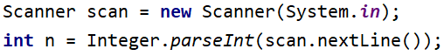
- В while цикъл до достигане на n, пресмятайте ново число от редицата и го принтирайте:
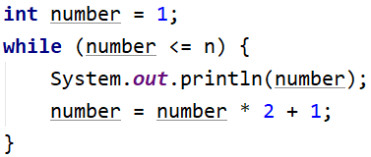

Баланс по сметка
Напишете програма, която пресмята колко общо пари има в сметката, след като направите определен брой вноски. На всеки ред ще получавате сумата, която трябва да внесете в сметката, до получаване на команда "NoMoreMoney ". При всяка получена сума на конзолата трябва да се извежда "Increase: " + сумата и тя да се прибавя в сметката. Ако получите число по-малко от 0 на конзолата трябва да се изведе "Invalid operation!" и програмата да приключи. Когато програмата приключи трябва да се принтира "Total: " + общата сума в сметката форматирана до втория знак след десетичната запетая.

Примерен вход и изход
вход | изход |  | вход | изход
5.51  69.42  100  NoMoreMoney | Increase: 5.51  Increase: 69.42  Increase: 100.00  Total: 174.93 |  | 120  45.55  -150 | Increase: 120.00  Increase: 45.55  Invalid operation!  Total: 165.55

Най-голямо число
Напишете програма, която до получаване на командата "Stop", чете цели числа, въведени от потребителя и намира най-голямото измежду тях. Въвежда се по едно число на ред.

Примерен вход и изход
вход | изход |  | вход | изход |  | вход | изход |  | вход | изход |  | вход | изход
100  99  80  70  Stop | 100 |  | -10  20  -30  Stop | 20 |  | 45  -20  7  99  Stop | 99 |  | 999  Stop | 999 |  | -1  -2  Stop | -1

Най-малко число
Напишете програма, която до получаване на командата "Stop", чете цели числа, въведени от потребителя и намира най-малкото измежду тях. Въвежда се по едно число на ред.

Примерен вход и изход
вход | изход |  | вход | изход |  | вход | изход |  | вход | изход |  | вход | изход
100  99  80  70  Stop | 70 |  | -10  20  -30  Stop | -30 |  | 45  -20  7  99  Stop | -20 |  | 999  Stop | 999 |  | -1  -2  Stop | -2

Завършване
Напишете програма, която изчислява средната оценка на ученик от цялото му обучение. На първия ред ще получите името на ученика, а на всеки следващ ред неговите годишни оценки. Ученикът преминава в следващия клас, ако годишната му оценка е по-голяма или равна на 4.00. Ако ученикът бъде скъсан повече от един път, то той бива изключен и програмата приключва, като се отпечатва името на ученика и в кой клас бива изключен.
При успешно завършване на 12-ти клас да се отпечата :
"{име на ученика} graduated. Average grade: {средната оценка от цялото обучение}"
В случай, че ученикът е изключен от училище, да се отпечата:
"{име на ученика} has been excluded at {класа, в който е бил изключен} grade"
Стойността трябва да бъде форматирана до втория знак след десетичната запетая.

Примерен вход и изход
вход | изход |  | вход | изход
Gosho  5  5.5  6  5.43  5.5  6  5.55  5  6  6  5.43  5 | Gosho graduated. Average grade: 5.53 |  | Mimi  5  6  5  6  5  6  6  2  3 | Mimi has been excluded at 8 grade

